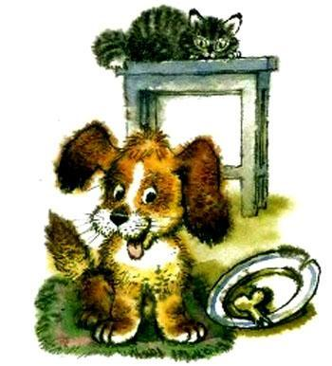
На дверях виселЗамок.Взаперти сиделЩенок.Все ушлиИ одногоВ домеЗаперли его.Мы оставили ТрезораБез присмотра,Без надзора,И поэтому щенокПерепортил все, что мог.
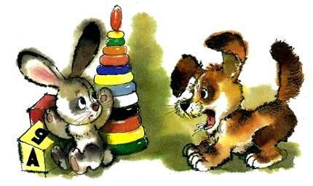Разорвал на кукле платье,Зайцу выдрал шерсти клок,В коридор из-под кроватиНаши туфли уволок.Под кровать загнал кота -Кот остался без хвоста.
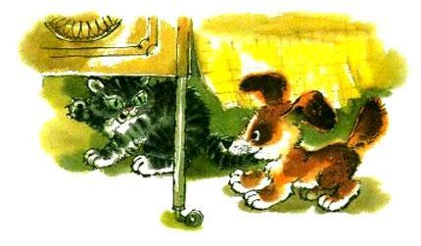Отыскал на кухне угол -С головой забрался в уголь,Вылез черный - не узнать.
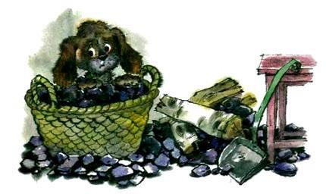Влез в кувшин -Перевернулся,Чуть совсем не захлебнулсяИ улегся на кроватьСпать...
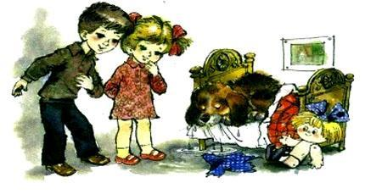Мы щенка в воде и мылеДва часа мочалкой мыли.Ни за что теперь егоНе оставим одного.
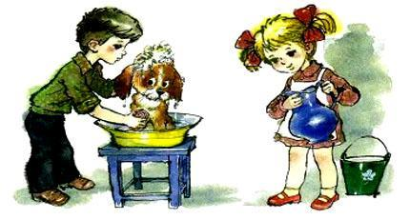
Иллюстрации: А. Савченко.

